
日期: ________________________
系列: 耶稣赐下的礼物 (四月-五月)
一年级, 第53课

门徒的

角色

取回家的要点:*耶稣在我里面—我也是一个门徒。
*在课堂中不断的重复这句话。组长将念出第一部分；孩子们以斜体的部分回应。

圣经故事：使徒行传2:42-47
与耶稣连接：耶稣住在我里面；我有他的爱和他的能力让我成为一个门徒。

我们将帮助孩子们认识：
- 门徒是一个心中有耶稣的爱的人，他为耶稣而活。
- 初期的基督徒生活的模式。
- 他们可以活象门徒的方式。

我们将帮助孩子们体会：
- 被耶稣的爱充满。
- 一个热心活出耶稣门徒的生命的人 会流露出满溢的爱。
- 身为神国度中的一位有效力的成员而感到自己的价值。

我们将帮助孩子们应用：
- 制作一个活性的“小门徒图片”。
- 透过制作并分享什锦饼干来示范在基督肢体中彼此分享。
- 进行“门徒锁链”捉人游戏作为带领人成为基督的肢体的示范。
这课程的行程图表
目的地 | 页数 # | 在你的旅程中发掘一些事情 | 所需教材
大组-开场   | 4  5 | 木偶表演  圣经故事 | - 木偶小鸿  - 牧师的代表物件如：牧师的硬领、领带或外袍  - 麦克风  - 圣经  - 小小的礼物盒  - 把附录中的十字架在里头的心型放大在马尼拉卡上。  - 粘纸  - 为自愿者准备桌子或椅子。
小组的应用   | 8  8  9  10  10 | 活动1: 手工——“小门徒的图片”  活动2:“什锦”点心  活动3: “门徒锁链”游戏  活动4: “晒衣线”  祷告时间 | 活动 1:  - 水彩笔、马克笔、蜡笔及闪亮的浆糊  - 每人一张附录活动贴在马尼拉卡上  - 应用片块 –每人一栏  - 选择： 剪好地片块放在碗中  - 浆糊或粘纸  活动 2:  - 用从夜市买回来的各种饼干制作“什锦饼干”  - 大碗和汤匙  - 量度匙或杯  - 餐巾  - 纸杯  - 水或果汁  活动 3:  - 无  活动 4:  - 拉菲亚线3 m长  - 卡片3”X5”，把金句的每个字分别写在不同的卡片上  - 16个衣夹
大组 – 结束   | 13  13 | 唱歌（选择性）  用木偶短剧温习课程 | - 配合课程选择音乐  - 木偶小鹅
上课前的歌唱时间：（10分钟）
目的：当聚集全部孩子在一个组里唱歌时，新来的小朋友会比较容易投入，也会积极参与组内活动。选一些和今天课程主题有相关性的歌曲，方便介绍今天的主题。选2至3首歌

大组-开场：（15分钟）
目的：木偶会将今天课程所要教导的演出。不会有完整的手稿，不过，会有故事大纲给组长，以便他/她和木偶可以互动。将取回家的要点介绍给孩子们，好让他们可以和上帝的话语互动，当他们经历圣经故事时更能投入。

所需器材：木偶小鸿、牧师的代表物件如：牧师的硬领、领带或外袍、麦克风、圣经、小小的礼物盒、把附录中的十字架在里头的心型放大在马尼拉卡上、粘纸、为自愿者准备桌子或椅子

木偶表演:
小鸿穿着牧师的硬领或外袍或领带，或拿着某些让孩子想起他们的牧师的物件。

主持人说小鸿看起来像位牧师。

小鸿很开心。他说长大后他要当牧师。

主持人表示教会的确需要牧师，然后问小鸿为什么她长大后要当牧师。

小鸿说他很爱夜宿，要与他人分享耶稣。他要为耶稣而活。

主持人告诉小鸿不一定要当牧师才可以与人分享耶稣，并为耶稣而活。他现在就可以这么做。他可以做一位门徒。门徒是一个透过事奉耶稣来表达他对耶稣的爱及为耶稣而活。即使是小孩也可以当门徒。

小鸿很惊讶。“你确定我也可以当门徒？”他问。

主持人肯定的告诉小鸿他也可以做一位门徒。当我们相信耶稣是我们的救主，他住在我们里面，给我们力量成为他的门徒。

接着，主持人分享今天的圣经故事，孩子们将学习一个作为耶稣的门徒的初信者可以如何服事耶稣。孩子们也将了解他们如何也可以做一个门徒。

主持人教小鸿取回家的要点。 *耶稣住在我里面—我也是一个门徒。主持人先说出第一句，小鸿说第二句回应。和小鸿重复复习几次后，和其他小孩一起练习。

圣经故事: 神秘箱子
神秘箱里装着的东西将帮助主持人以创意的方式讲说圣经故事。在说故事的同时，可以拿出箱子里的东西。另一个选择是在箱子的上部割开一个洞，让孩子把手放进箱子里，在拿出那样东西前先猜猜那是什么。

所需器材：把附录中的有十字架在里头的心型放大，并复制。把它剪出来，然后用合适的粘纸把它粘在一个孩子的衣服上、圣经、小礼物盒

复习五旬节事件：

让我为你们读圣经。这里告诉我们有关上星期的内容。耶稣升天后，他的跟随者或门徒向他人传讲耶稣。

他们告诉人们耶稣是神的儿子。耶稣死在十架上，让我们的罪得赦免。他复活。在那叫五旬节的特别日子里，很多人聆听门徒的信息。有很多人发现他们都需要耶稣。他们相信耶稣是他们的救主。他们相信，也受洗——共有三千人呢！

介绍今天的圣经故事，并选出一位自愿者。
请出一位自愿者。让孩子面对着观众。让孩子站在一个梯阶或椅子上，让他站得高一些，更显眼。把神秘箱子放在附近，以便可以把里面的东西拿出来，贴在孩子身上或交给他。

让我们用我们的想象力。想象我们的志愿者就是很多年前听了耶稣的事后，相信耶稣为救主的其中以个人。这个人成为了门徒。

你知道吗，你也可以成为门徒？你可以透过相信耶稣成为门徒。当你愿意，耶稣住在你的心中，你就像其他相信耶稣的成人一样，成为一个门徒。因此，就好象好多年前跟随耶稣的门徒一样，我们今天可以跟随他。

门徒要做什么呢？他们做四件事。你可以数到四吗？一、二、三、四。 (举起你的手指，鼓励孩子们大声数一数。) 让我们现在就学这几件事。

门徒祷告：
把剪出来的十架心型和手贴在志愿者的衣服上。

这个十架心型提醒我们耶稣的爱。我们可以如何告诉耶稣我们爱他呢？我们祷告。门徒常常聚在一起祷告。但他们这样做时，他们也唱诗歌，敬拜他并诉说神是何等奇妙。手提醒我们在祷告和敬拜中献上我们的心。

门徒阅读并学习圣经
把圣经放在自愿者的脚前。

我会把圣经放在“门徒”前面。这提醒我们门徒常透过读经来学习。从这里，他们更加认识耶稣并了解他为他们做的事。这是他们可以相信的真理。他们确定神和他们同在，他们属于他。他们知道神使用他们帮助很多人。

门徒邀请他人

看着这“门徒”的手。我们要请自愿者作出指着他人的动作：“请过来”或“我请你来”。你认为门徒是否希望更多人相信并跟随耶稣？是的。如此摇动你的手，告诉他人说：“请过来，我正在邀请你。”(招招手，向自愿者示范怎么做。) 你看，门徒邀请他人前来认识耶稣。他们告诉他们的朋友耶稣是神的儿子。他们解释说耶稣如何成为一个人的好朋友，即使我们看不见耶稣。耶稣时刻和他们在一起。你想，我们是否也可以成为门徒，并邀请他人呢？我们可以邀请他们去教会、为他们祷告、告诉他们耶稣爱他们吗？当然可以！

分享礼物：
现在我会请自愿者伸出他的手，我将把一份礼物放在他的手中。你认为我会把这份礼物送给门徒？或你认为门徒会把礼物送出去呢？

门徒将把礼物送出去。这提醒我们门徒喜欢与人分享。门徒分享他们的钱、他们拥有的东西或甚至他们的时间。门徒与人分享他们的东西，以便他人可以认识耶稣并跟随他。

要点：
所以让我们来看看门徒做的四件事。我指着它们，说一次，你们跟着说一次。第一，祷告(祷告), 阅读并学习圣经 (阅读并学习圣经), 第三, 邀请他人 (邀请他人), 和第四，分享礼物 (分享礼物)。谁能只看着这些图片或符号，记得这些事情？(从观众选出两三孩子，看看他们能不能说出四个要点。) 这些是门徒做的事。你也可以成为门徒 *耶稣住在我里面—我也是一个门徒。

复习取回家的要点。你念你一段，孩子们以第二段回应。*耶稣住在我里面—我也是一个门徒。

以祷告做结束。

亲爱的神，
谢谢你赐下最美好的礼物。
谢谢你差下耶稣。
他是我们的救主及你的独生子。
谢谢你帮助我们成为耶稣的门徒。
谢谢你！谢谢你！谢谢你！
阿门。

小组的应用：（30分钟）
目的：在小规模的组别里，可以让孩子们与大人及同龄的小朋友在教会里建立更亲密的关系。用有趣的实际活动讨论圣经故事，加强取回家的要点。要一直不断重复取回家的要点。你说出取回家的要点前半句，孩子们以后半句回应。应用题可以帮助孩子们将取回家的要点应用在他们的日常生活中。将全部的小组聚集并以祷告作为课程的结束。让孩子们祷告。

在小组应用的时间，讨论以下的问题及重点：

当耶稣的门徒指的是什么？(耶稣住在我们里面，我们为他而活。)

为什么我们要做耶稣的门徒？(因为他很爱我们，他为让我们的罪得赦免而死在十架上，并成为他家庭的一部分。如今我们要回报耶稣的爱，与人分享他的爱。)

初信者如何活出门徒的生命？(他们认识耶稣、信靠耶稣、聚在一起、彼此分享、祷告、敬拜并向人传讲耶稣。)

我们可以如何活像门徒？(答案将不同但应该包含五个部分：学习神的话语、与非信徒分享神的话语、与神家中的成员分享我们的礼物、信靠耶稣、并敬拜与祷告。)

活动 1: “小门徒的图片” 手工
所需器材：水彩笔、马克笔、蜡笔及闪亮的浆糊、每人一张附录活动贴在马尼拉卡上、应用片块 –每人一栏；选择： 剪好地片块放在碗中； 浆糊或粘纸

制作步骤：
当你用马克笔、蜡笔、闪亮浆糊等设计并完成好附录的“小门徒”及其他部分的图片后，复习门徒的不同领域：

- 用手把心型和十字架举起来：门徒在祷告中献上他们的心。但他们对他说“我们爱你”时，就是敬拜他。
- 圣经中神的话语：门徒阅读并学习圣经。
- 招招手：门徒邀请他人认识耶稣。
- 礼物：门徒分享礼物。我们奉献给上帝。我们与他人分享他们所拥有的一切，并用时间帮助他人。

选择：
孩子们简单的为“小门徒”图片上颜色。

复习取回家的要点。你念你一段，孩子们以第二段回应。*耶稣住在我里面—我也是一个门徒。

活动 2: “什锦”点心
所需器材：用从夜市买回来的各种饼干制作“什锦饼干”、大碗和汤匙、量度匙或杯、餐巾、纸杯、水或果汁

制作：
让孩子负责不同的部分，协助预备点心，包括：
- 量度材料并它们放入大碗中。
- 把材料混在一起。
- 布置桌子。
- 端上点心
- 享用!

讨论：
在圣经中，那些爱耶稣的人会聚集一起分享食物。他们也会和那些有需要的人分享他们的东西。就如耶稣在十架上表达他的爱，他们要向其他主内成员表达他们的爱。今天，当我们在吃点心时彼此分享及帮助，我们就是彼此分享耶稣的爱。我们还可以用什么方式来表达对耶稣家庭的爱？

复习取回家的要点。你念你一段，孩子们以第二段回应。*耶稣住在我里面—我也是一个门徒。

活动 3: “门徒锁链”游戏
所需器材：无

游戏：
用粘纸在地上作两条线，距离15尺。所有的孩子从站在线后面开始，在没有碰触任何人的情况下跑到另一条线去。一个孩子是“它”，并站在中间。当孩子被“它”碰触到，他们将加入，成为“它”。当所有孩子都被碰触了后，这个群体变大了。最后，所有孩子都成了“它”。

提示: 若在一间房间里有不同的组别，你需要用椅子或粘纸来区别空间。

讨论：
门徒不需要追人，可是当门徒邀请他人到教会，那人会相信并信靠耶稣，也成为门徒。当人们前来认识并相信耶稣，门徒的锁链就越来越长。你可以邀请谁到教会或与他们分享耶稣呢？

复习取回家的要点。你念你一段，孩子们以第二段回应。*耶稣住在我里面—我也是一个门徒。

活动 4: “晒衣线”
宗旨：帮助孩子们背记经文及把它记在心里。透过创意小组活动帮助孩子享受学习金句。

所需器材：拉菲亚线3 m长、卡片3”X5”，把金句的每个字分别写在不同的卡片上、16个衣夹

金句: 马太福音 28:19 ~ 所以，你们要去，使万民作我的门徒。

金句学习：
把一条拉菲亚线绑成晒衣线，按着班上多数孩子的高度把金句的字挂在那里。请孩子们坐在那条线前面，和你一起读金句几遍。当孩子都准备好后，请一位自愿者拿下其中一个字，然后请孩子们一起读金句。如此重复直到所有的卡片都被取下来。若时间允许，把卡片分给每个孩子，请他们排好，然后全班一起大声背诵金句。

祷告时间:
感谢耶稣在十架上显明他的爱并用爱充满你。求他帮助你在特定的层面帮助你活象一个门徒。

大组-结束：（10分钟）
目的：傻傻的木偶鸟，小鹅，正在非常努力学习取回家的要点。组长将从今天的课程里，用每个小组的应用活动里的例子，说出前半句的取回家的要点，孩子们以后半句回应。他们尝试将取回家的要点教这木偶鸟，但是，每次他都混淆了字句或概念。经过了三次的尝试，他终于学会了，而且还用一种近似唱歌剧的嗓子唱着取回家的要点。

唱歌：(选择性)

用木偶短剧温习课程：
主持人再让小鹅看小组的另一个活动的例子并且重复第一句句子。孩子们给了正确的句子并试着再教小鹅取回家的要点。照着这个做法，主持人会继续展示每个活动的例子。以下是小鹅的回应：

活动1: “…我是涂颜色高手。”
活动2: “…我正在一盘rojak里！”
活动3: “…我也是一只螳螂。”
活动4: “…我是一条晒衣线。”

接待嘉宾及感谢他们的出席。

第 53课
大组开场：
- 木偶小鸿
- 牧师的代表物件如：牧师的硬领、领带或外袍
- 麦克风
- 圣经
- 小小的礼物盒
- 把附录中的十字架在里头的心型放大在马尼拉卡上。
- 粘纸
为自愿者准备桌子或椅子

小组应用：
活动 1:
- 水彩笔、马克笔、蜡笔及闪亮的浆糊
- 每人一张附录活动贴在马尼拉卡上
- 应用片块 –每人一栏
- 选择： 剪好地片块放在碗中
- 浆糊或粘纸

活动 2:
- 用从夜市买回来的各种饼干制作“什锦饼干”
- 大碗和汤匙
- 量度匙或杯
- 餐巾
- 纸杯
- 水或果汁

活动 3:
- 无

活动 4:
- 拉菲亚线3 m长
- 卡片3”X5”，把金句的每个字分别写在不同的卡片上
- 16个衣夹

大组结束:
- 配合课程选择音乐
- 木偶小鹅

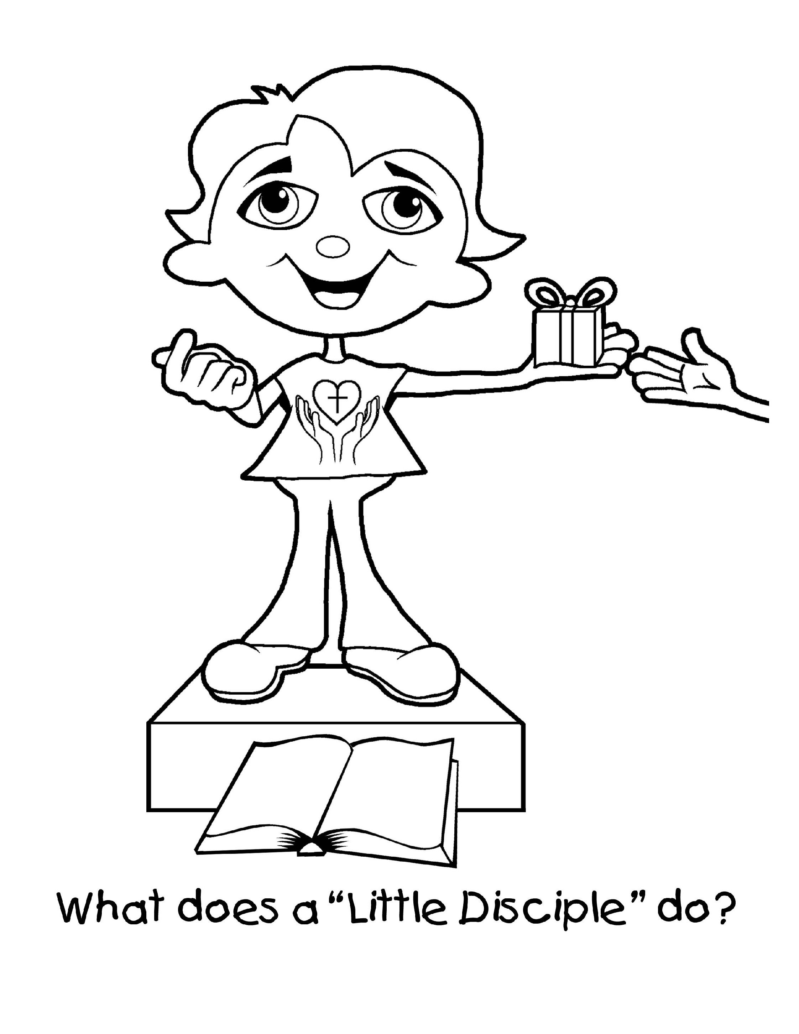
门徒的责任是什么？
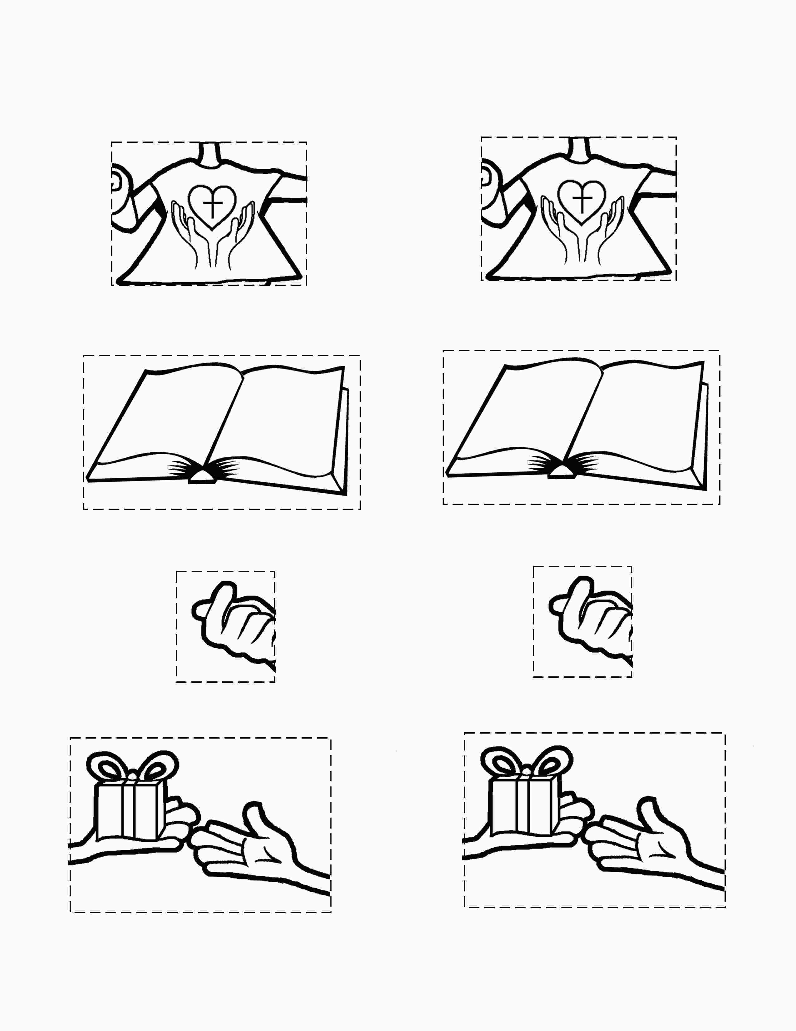
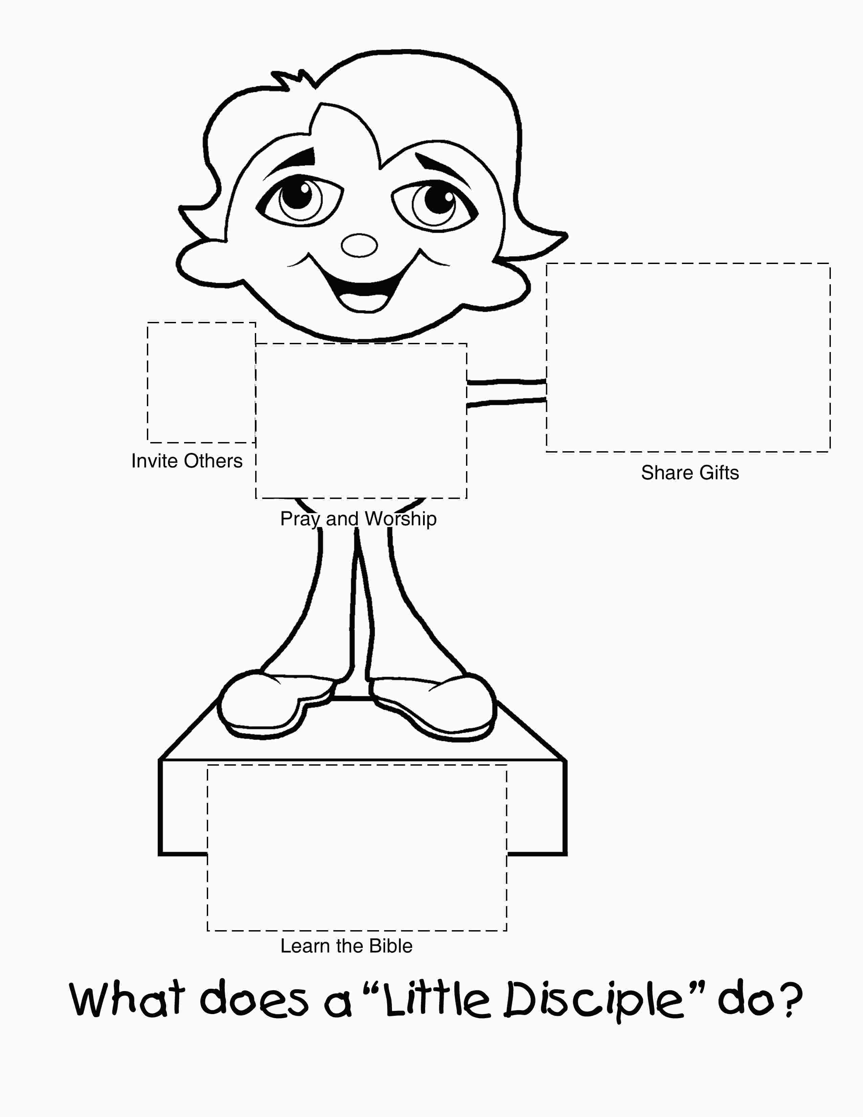
门徒的责任是什么？
祷告和敬拜
邀请他人
分享礼物
学习圣经

